親子共學學習單
3-3-5
沉浸式族語教學春陽國小附設幼兒園
第九週親子學習單(3-3-5)：美麗的花環
boyak山豬班 hangan(姓名)：_______________
各位家長您好，本週的主題是「植物編織」，老師透過繪本導讀、校園尋找天然素材及討論…等，讓他們知道在大自然中，有許多的花、草、樹木、石頭、樹枝…等，都是非常實用的創作素材，讓孩子嘗試用不同的材料來創作屬於自己的花環。您想知道我們發現了什麼？做了那些事嗎？
本周孩子在學校學到這些族語內容
單字： pqriyan phpah 花環、cida qhuni 樹枝、phpah 花
wasaw 葉子、rhak 種子、sudu payay 稻草、bkuy 綁
wasil qwarux 草繩、lmihu walay 穿線、blbil 拉
二、句型：
Snalu mu sudu payay ka pqriyan phpah. 我的花環是用稻草做的。
三、對話：
Snalu su manu ka pqriyan phpah?
你的花環用什麼做的?
Snalu mu sudu payay ka pqriyan phpah.
我的花環是用稻草做的。
Niqan mnmanu ka babaw pqriyan phpah?
花環上有什麼?
Niqan phpah mi wasaw mi rhak.
有花、葉子、和種子。
底下有些小小任務，希望您與孩子一起完成。
★Walis 和 Uma 在學校尋找可以做花環材料，請小朋友們幫他數數看，每一種天然素材各有幾個，請在（ ）中貼在數字？
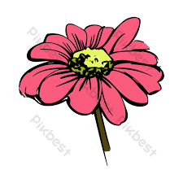

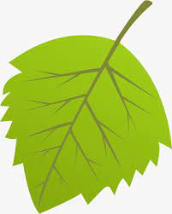
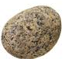
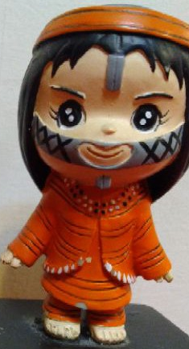
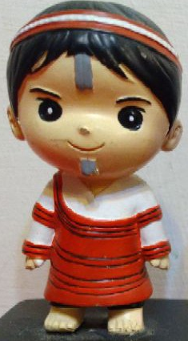

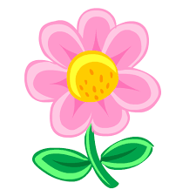
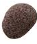

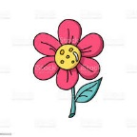
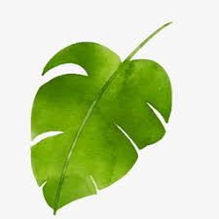
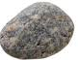
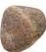

★請問有幾朵花? ( )朵

★請問有幾顆石頭?( )顆

★請問有幾片葉子?( )片

□malu balay很棒! □malu 很好! □knbiyax加油!

家長簽名:_____________

